Музей-усадьба «Кусково»

Четырехугольники. Теорема Вариньона.

Теорема Птолемея

(Математическая вертикаль)

Рабочий лист
(для самостоятельной и коммуникативной деятельности обучающихся)
Фамилия, имя_______________________________________________________
Школа № ___________________________________________________________
Класс ___________________________________________________________

Правила работы:
− внимательно читайте задания, отвечайте на вопросы, используйте материалы к уроку, ответы и решения оформляйте письменно;
− активно используйте информационное пространство музея;
− при необходимости задавайте вопросы с целью получения необходимых сведений и данных;
– не забудьте взять с собой измерительную линейку или рулетку.
! | Изучая экспонаты музея, обращайте особое внимание на паркеты.  Это необходимо для выполнения задания 8.  После выполнения всех заданий вернитесь в вестибюль для подведения итогов урока.

Задание 1
Посмотрите на схему дворца «Кусково». Определите, какими цифрами обозначены на схеме объекты, указанные в таблице. Заполните ее, в ответ запишите последовательность четырёх цифр.
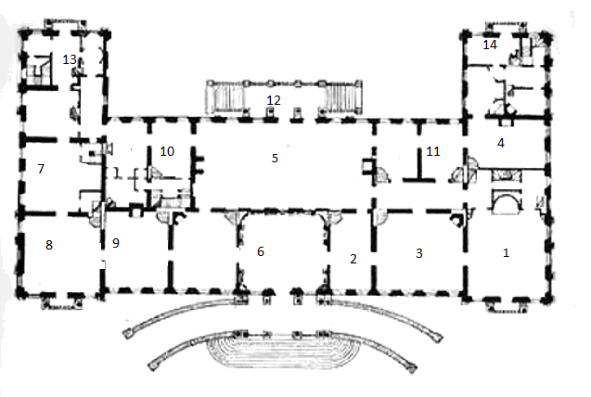
Все помещения дворца имеют форму прямоугольника. Hа предложенной схеме самый большой прямоугольник – танцевальный зал. Справа от танцевального зала расположены последовательно друг за другом портретная комната, прихожая-гостиная графа и музыкальная гостиная. Вход и выход во дворец осуществляются через вестибюль. В правом нижнем углу схемы находится столовая. Слева из столовой – выход в бильярдную. Между вестибюлем и бильярдной – карточная.

Объекты | Столовая | Вестибюль | Танцевальный зал | Карточная
Цифры

Ответ: _____________________________________________________________

Задание 2
1. Пройдите во второе помещение после вестибюля. Найдите портрет владельца этой усадьбы и запишите его имя. ________________________
2.Ознакомьтесь с информацией о ломберном столике в экспозиции, найдите его и решите задачу.
Ломберные (карточные) столы – главные элементы мебельного убранства, выполненные в XVIII веке французскими и русскими мастерами в технике наборного дерева.
Согласно правилам игры, колода карт на столе должна располагаться на равном расстоянии от его вершин. Как вы думаете, в каком месте на столе должна лежать колода. Является эта точка центром симметрии столешницы?
Ответ: ______________________________________________________________
Задание 3
- Проследуйте в Портретную (на схеме № 7). Рассмотрите портреты представителей семьи Шереметевых и внесите информацию в таблицу (столбец 2).

Портрет | Фамилия, имя, отчество изображенного на портрете, даты жизни | Задание | Для вычислений
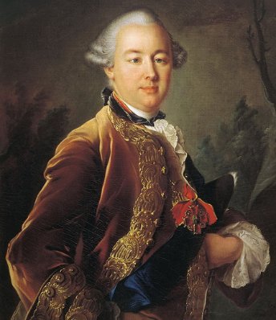 |  | К году рождения этого человека прибавьте ответ первой задачи.  п
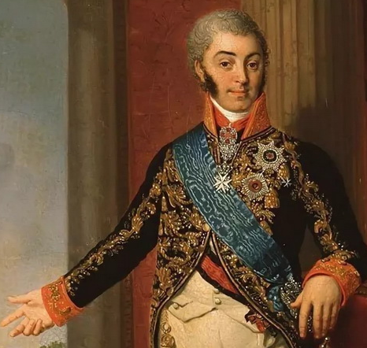 |  | От года рождения этого человека вычтите ответ задачи номер два.  р
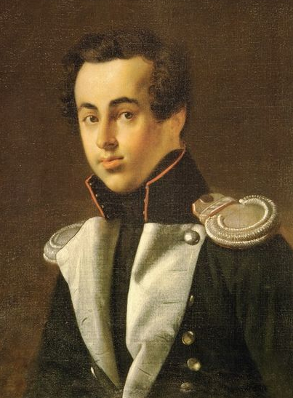 |  | К количеству прожитых лет этого человека прибавьте ответ четвертой задачи.  е

- Решите задачи и используйте полученные ответы для выполнения вычислений в таблице (столбец 4).
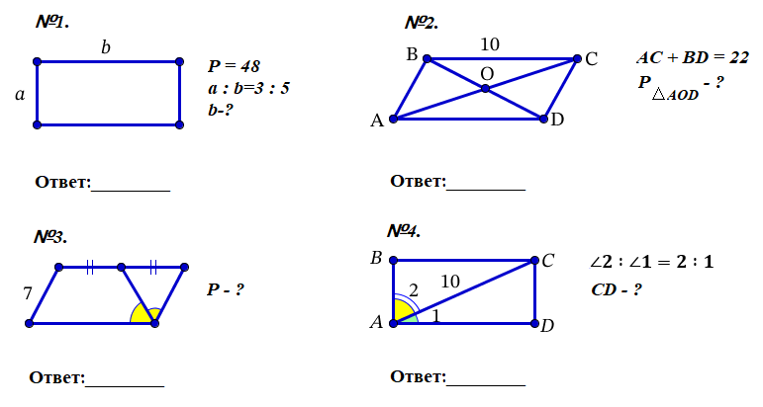
- Впишите в таблицу буквы, соответствующие найденным ответам, а в оставшуюся клетку – мягкий знак. Именем этого ученого названа известная теорема в геометрии. _______________________________________
1728 | 42 | 73 | 1730

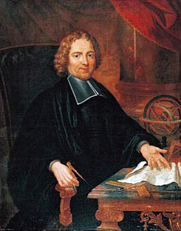
Задание 4
- Пройдите в Малиновую гостиную, на схеме она под номером 8. Подумайте, почему эта комната так названа.
____________________________________________________________________________________________________________________________________
- Найдите в этой комнате музыкальный инструмент, где механизм редкого типа часов позволяет в определенное время звучать одной из десяти запрограммированных на валиках мелодий. Запишите его название.
__________________________________________________________________

- Используя данные в условии и сопроводительные материалы для ученика, решите задачу, заполнив пропуски. Докажите, что сумма квадратов диагоналей четырёхугольника в два раза больше суммы квадратов его средних линий.
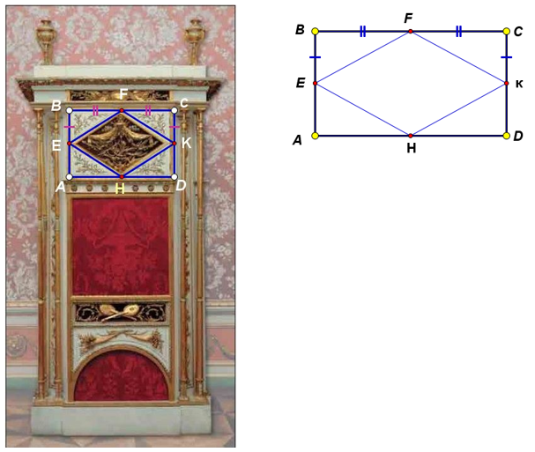

Решение:
В параллелограмме Вариньона, как и в любом другом параллелограмме, сумма квадратов диагоналей равна ………………………………………….., т.е.
${KE}^{2}+H^{2}=2∙({……}^{2}+{……}^{2})$. Учитывая, что $EF=\frac{1}{2}…$ и $FK=\frac{1}{2}…$ ( по свойству ………………………………………………..…..), получим:
${KE}^{2}+{…..}^{2}=\frac{1}{2}\left({…..}^{2}+{…..}^{2}\right)$.
Задание 5
Пройдите в Шпалерную гостиную, на схеме она справа от Малиновой. Ее название говорит о характере преобладающих украшений: масштабные тканые картины изображают в основном парковые пейзажи, похожие на те, что окружают дворец в Кусково, и вместе с креслами создают единый ансамбль.
Отапливался дворец с помощью печей, облицованных изразцами с узорами и рисунками. Внимательно присмотревшись к их расположению, можно увидеть интересную математическую конструкцию.
Прочитайте условия задачи, запишите ответы.
- Предположим, что во время реставрации печи плиточнику необходимо было поменять изразцы в нижней части камина. Сколько упаковок плитки необходимо заказать ему для реставрации (выделено красным), если известно, что упаковка содержит 6 плиток и 9 % плиток могут быть бракованными? Для решения задачи используйте рисунок.
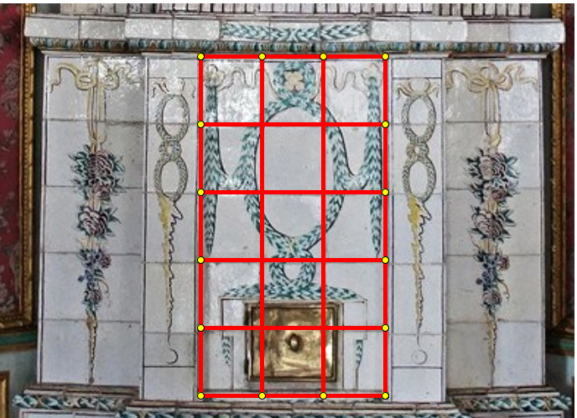
________________________________________________________________________________________________________________________________________
Предположим, что паркетчик, вырезая квадраты из дерева, проверял их так: он сравнивал длины сторон и, если все четыре стороны были равны, то считал квадрат вырезанным правильно. Надежна ли такая проверка? Докажите верность своего утверждения. Какие способы проверки можете предложить вы? Какой из способов, по вашему мнению, надёжный?

________________________________________________________________________________________________________________________________________________________________________________________________________________________________________________________________________

Ответ: ____________________________________________________________________________________________________________________________________
Задание 6
- Используя схему (задание 1), перейдите в зал № 5. Укажите его название. ___________________________

Посмотрите на паркет и подумайте, в чем особенность его узора.
________________________________________________________________________________________________________________________________________
- На рисунке измерьте диагонали и стороны полученного на паркете вписанного четырехугольника. Проверьте, выполняется ли теорема Птолемея.
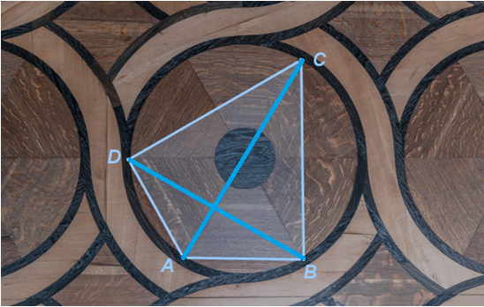

- Решите задачу, заполнив пропуски.

В окружность вписан равнобедренный треугольник АВС (АВ = ВС). На дуге АВ взята произвольная точка К и соединена хордами с вершинами треугольника. Докажите, что $AK∙KC=AB∙AB-KB∙KB$.
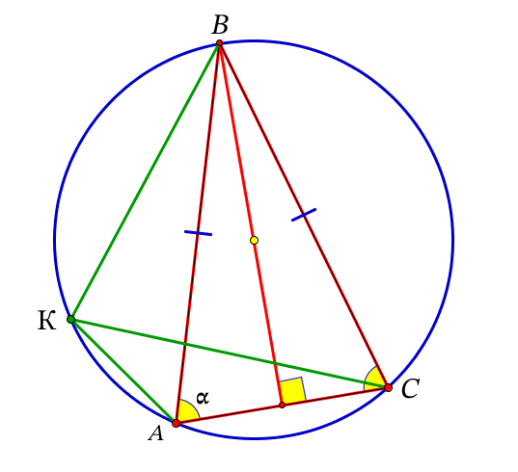

Доказательство:

1. По условию треугольник АВС – равнобедренный, значит, его углы при …………….……….., и высота к основанию является ……………. . Пусть $∠А = ∠ С = α$, тогда $АС = 2∙АВ∙cosα$ .
2. Рассмотрим четырехугольник АКВС, он является вписанным, значит, к нему применима теорема Птолемея, т.е. $АВ∙КС = АК∙…… + АС∙……$ (1).

3. Учитывая, что $ВС = АВ$ и $АС = 2АВ∙cosα$ , равенство (1) примет вид: $АВ∙КС =… ∙АВ +2АВ∙………….$ (2).

Разделив обе части равенства (2) на АВ и умножив на АК, получим тождественное равенство $АК∙КС = {…..}^{2} + 2∙………………….$ (3) .

4. Четырехугольник АКВС вписанный, $∠АКВ + ∠ АСВ=….$
Рассмотрим треугольник АКВ, в нем $∠АКВ = 180°- α$ , т.к. $∠АСВ = α$.
Применяя теорему косинусов, получим:

${АВ}^{2} = …^{2} + {….}^{2} – 2∙…∙….∙ cos(180°- α)$ , т.е.
${АВ}^{2} = {….}^{2} + {….}^{2} + 2∙….∙….∙ cosα$ , отсюда
${АВ}^{2} – {КВ}^{2} = {АК}^{2} + 2∙….∙….∙ cosα$ (4) .

5. Правые части равенств 3 и 4 равны, значит, равны и их левые части, т.е. $АК∙КС = {АВ}^{2} – {КВ}^{2}$ , что и требовалось доказать.

Задание 7

Заполните таблицу.

Фото паркета | Название зала | Из каких геометрических фигур составлен паркет? Обведите на фото одну фигуру на каждом из паркетов.
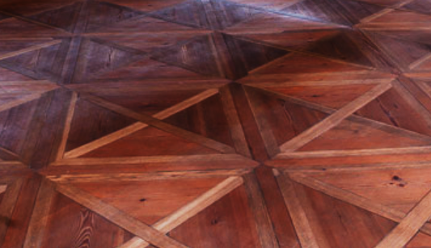
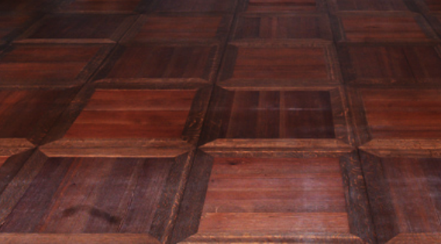
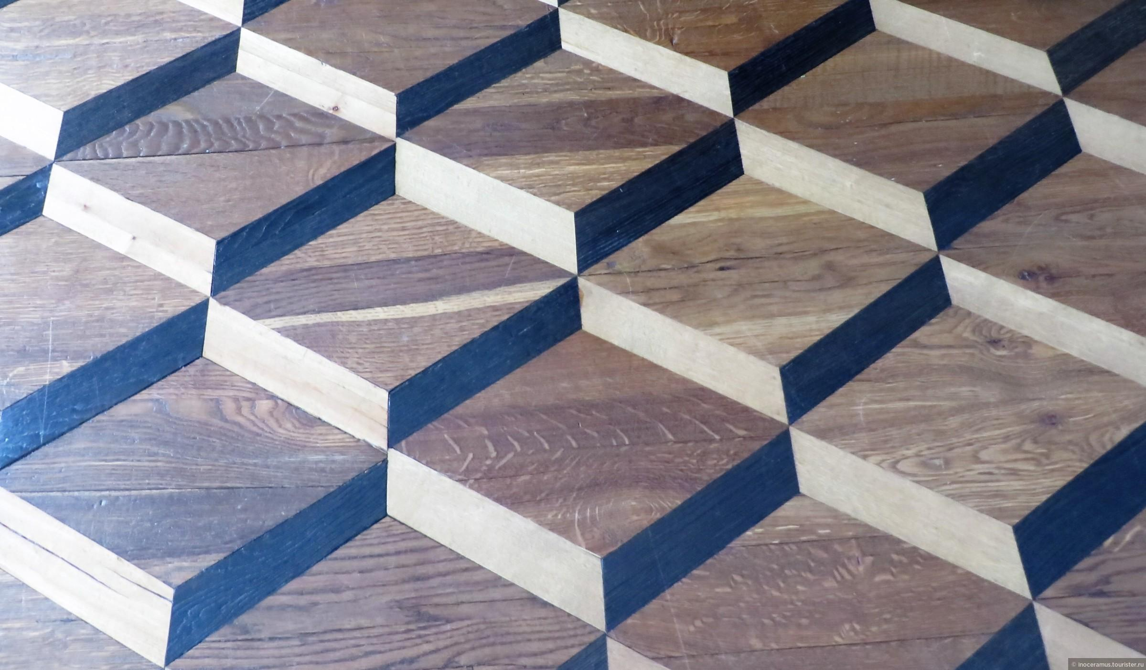
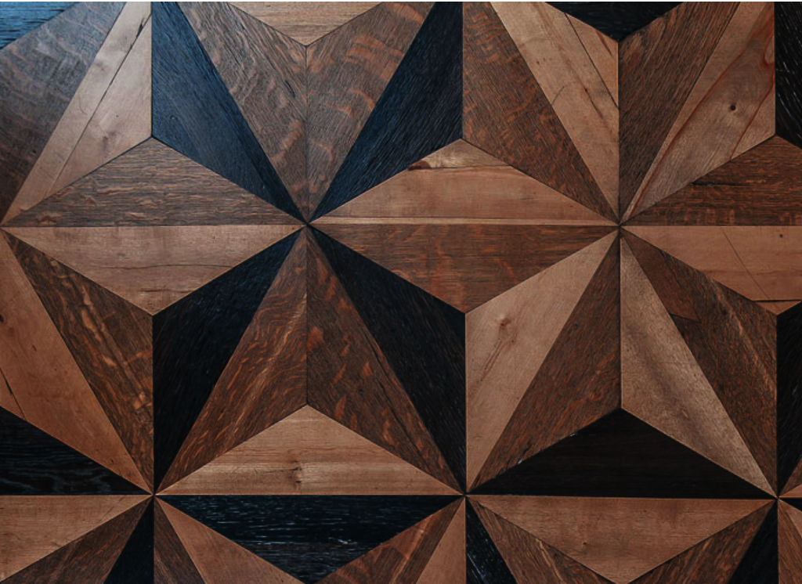

Итоговое задание
Используя предметы экспозиции музея-усадьбы «Кусково», составьте 1-2 задачи, решение которых будет связано с теоремами Птолемея или Вариньона.

